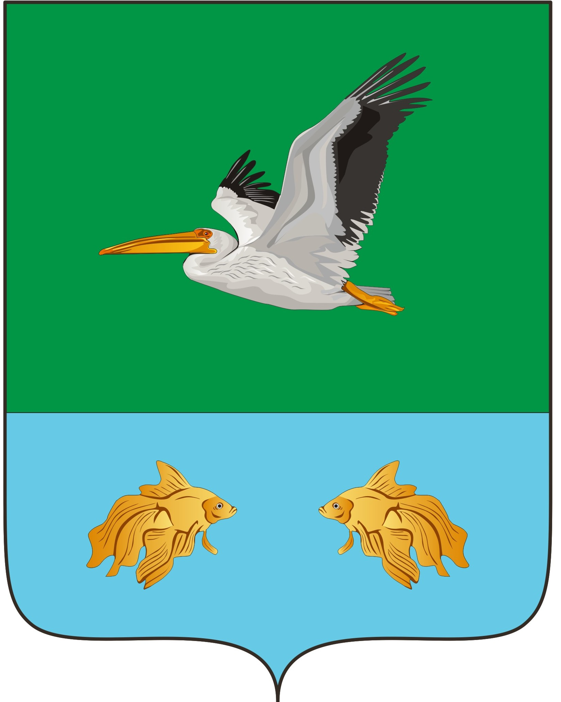
АДМИНИСТРАЦИЯ КРУТИНСКОГО МУНИЦИПАЛЬНОГО РАЙОНА ОМСКОЙ ОБЛАСТИ

П О С Т А Н О В Л Е Н И Е

от «19» декабря 2024 года № 599 - п

О внесении изменений в постановление Администрации Крутинского муниципального района Омской области от 15.03.2022 года № 130 -п

В целях создания условий для исполнения уголовного наказания в виде исправительных работ в соответствии с Уголовно-исполнительным кодексом Российской Федерации, Федеральным законом от 06.10.2003 N 131-ФЗ «Об общих принципах организации местного самоуправления в Российской Федерации», на основании протеста прокуратуры Крутинского района Омской области № 7-02-2024 от 12.12.2024 года, руководствуясь Уставом Крутинского муниципального района Омской области,

П О С Т А Н О В Л Я Ю:

1. Внести в перечень организаций для отбывания наказания в виде исправительных работ на территории Крутинского муниципального района Омской области, утвержденный постановлением Администрации Крутинского муниципального района Омской области от 15.03.2022 года № 130 –п «Об утверждении перечня организаций для отбывания наказания в виде исправительных работ на территории Крутинского муниципального района Омской области», следующее изменение:
1.1. Графу 4 «Количество рабочих мест» исключить.
2. Согласовать настоящее изменение с Тюкалинским МФ ФКУ УИИ УФСИН России по Омской области в Крутинском районе.
3. Разместить настоящее постановление на официальном сайте Крутинского муниципального района в сети «Интернет».
4. Контроль исполнения настоящего постановления возложить на первого заместителя Главы Крутинского муниципального района (Сарыгин Е.В.).

Глава Крутинского
муниципального района В.Н. Киселёв

